Рекомендации по организации образовательной деятельности для родителей воспитанников II младшей группы № 2
МАДОУ «Детский сад № 104 комбинированного вида»/корпус 2, находящихся на условиях самоизоляции

Тема недели «Рыбы»
ПОНЕДЕЛЬНИК.
Лепка
Тема: «Лепка по замыслу»
Задачи: Закреплять полученные ранее навыки лепки из пластилина. Учить детей называть вылепленные предметы. Развивать самостоятельность, творчество.
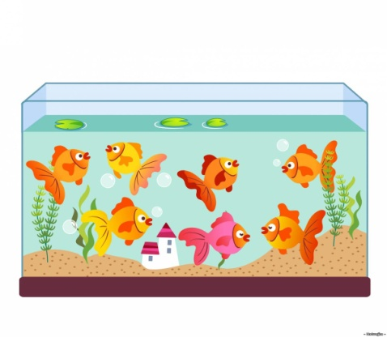
Оборудование: Доска, салфетки, глина.
Рекомендации:
Загадайте загадку:
Посмотрите дом стоит, до краев водой налит.
Без окошек, но не мрачный, с четырех сторон прозрачный.
В этом домике жильцы все умелые плавцы. (Аквариум)
2.Рассмотрите иллюстрации «Рыбы», Д/И «Каго не стало».
Поиграйте в игру «Рыбка».
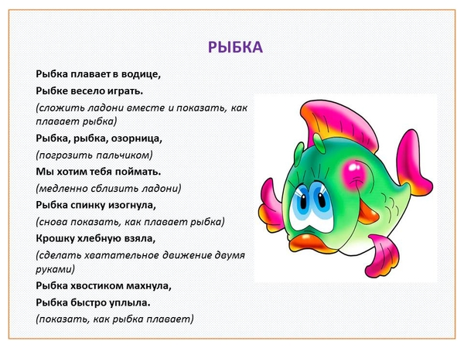
Продуктивная деятельность. Предложите ребенку слепить то что он хочет. Напомните, что работать с пластилином нужно аккуратно, вытирать руки о салфетку. Напоминать, как раскатывать пластилин, способы лепки. В конце занятия похвалите ребенка.

Музыка
Цели: совершенствовать навык выразительного воплощения игровых образов; учить различать и воспроизводить хлопками долгие и короткие звуки; учить выполнять характерные действия игрового образа в хороводных играх.

Родитель обращает внимание на теплую весеннюю погоду на улице, спрашивает, в какие игры дети играют на прогулке. Показывает мячик и предлагает попрыгать как мячики.
Игра проводится под музыку В. Витлина «Игра»,
Внезапно налетела тучка, начался весенний дождик. Сначала редкие, медленные капли упали. Давайте их покажем хлопками.
Дети медленно хлопают в ладоши.
Родитель :
Мы сидим, а дождь резвится,
Намывает все скамейки.
Сколько может дождик длиться?
Поливает, как из лейки.
Дети быстрыми, короткими ударами изображают ливень.
Дети танцуют под музыку С. Соснина «Солнечная капель».
Вскоре тучи расступились,
Солнце светит нам в окошки.
Мы гулять заторопились,
Надевай скорей сапожки!
Далее проводится игра «Чей сапожок?» (слова и музыка Е. Шаламоновой).
Описание игры: на полу лежит красный сапожок, дети ходят вокруг него, напевая попевку:
Вышли дети на лужок,
Видят: красный сапожок.
Кто же, кто же здесь гулял,
Сапожок свой потерял?
Может, рыжая лисица?
Дети. Нет!
Может, белка-озорница?
Дети. Нет!
Может, мишка косолапый?
Дети. Нет!
Или серый волк лохматый?
Дети. Нет!
Родитель выносит Петрушку или куклу без одного сапожка.

Здесь Петрушка наш гулял,
Сапожок свой потерял.
Вместе поют второй куплет:
Не грусти теперь, дружок,
Мы нашли твой сапожок!
Потанцуй, Петрушка, с нами,
Топай весело ногами.
Дети вместе с Петрушкой пляшут и поют песню «Маме улыбаемся» В.Агафонникова

ВТОРНИК.
Формирование элементарных математических представлений
Тема: «Рыбки»
Задачи: Продолжать совершенствовать умение находить один и много предметов в окружающей обстановке. Закреплять умение различать и называть круг и квадрат. Совершенствовать умение сравнивать два предмета по длине способами наложения и приложения; обозначать результаты сравнения словами длинный —короткий, длиннее — короче.
Оборудование: Круги, квадраты, большой и маленький стаканы с карандашами.
Рекомендации:
Игровая ситуация «Магазин игрушек».
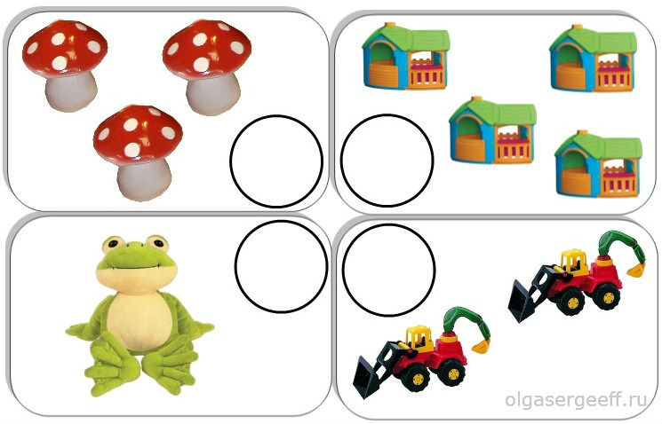
Предложите ребенку поиграть в магазин игрушек. В магазине разложены игрушки: по одной и по несколько штук. Вместе с ребенком рассмотрите предметы и выясните, какие игрушки продаются в магазине и сколько их. Предложите ребёнку «купить» одну или много игрушек. Выясните: «Какие игрушки он купил? Сколько игрушек он купил?»
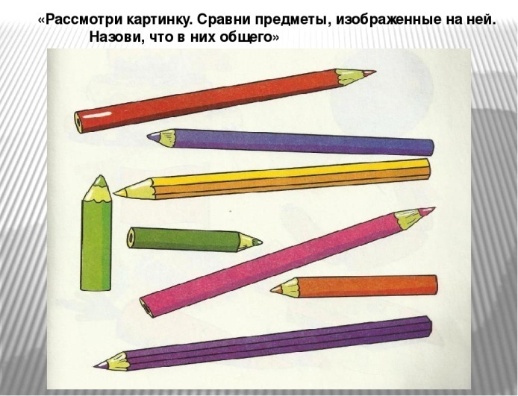
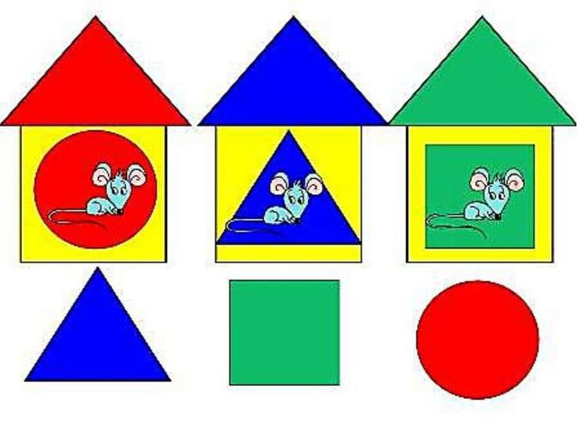
Игровая ситуация «Карандаши» Предложите ребёнку подобрать карандаши к стаканчикам. Рассмотрите стаканы, и выясните: «Чем отличаются стаканы? Стаканы одинаковые по величине? Покажите большой (маленький) стакан? Что мы можем туда положить?». Сравните карандаши: «Что можно сказать о длине карандашей? Как это можно узнать? Как сравнить карандаши по длине?» (Наложением или приложением.) Ребёнок сравнивает карандаши способами наложения или приложения, показывает длинный (короткий) карандаш, результаты сравнения обозначают словами длинный – короткий, длиннее – короче.

Дидактическая игра «Найди домик»
Цель: Закреплять умение различать и называть круг и квадрат, треугольник.

СРЕДА
Ознакомление с окружающим миром
Тема: «Назови по картинке»
Задачи: Выявить определенные знания и умения у детей.
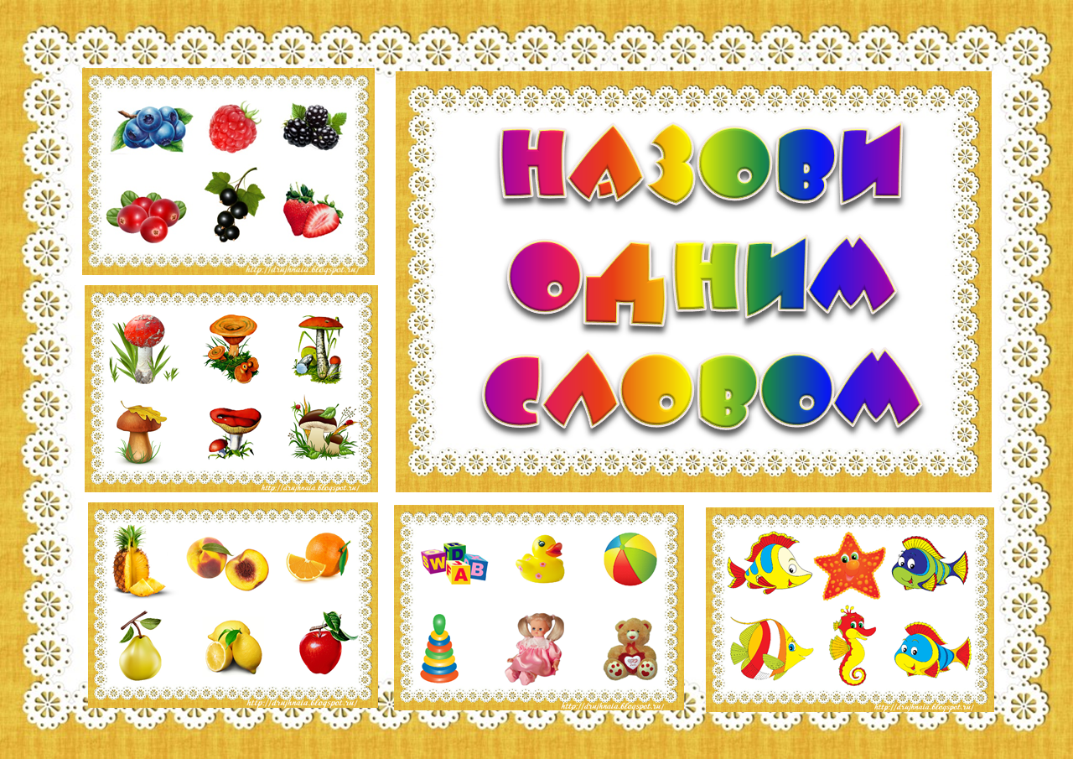
Рекомендации

Игра «Назови одним словом»: Покажите ребенку карточку, ребенок называет одним словом, что (кто) на ней изображено. При возникновении затруднений, можно сначала перечислить изображенные предметы. Например, спросите: «Кто изображен на этой карточке? (пирамидка, кукла, медведь, мяч, утка, кубики) Как можно их назвать одним словом? (игрушки)».
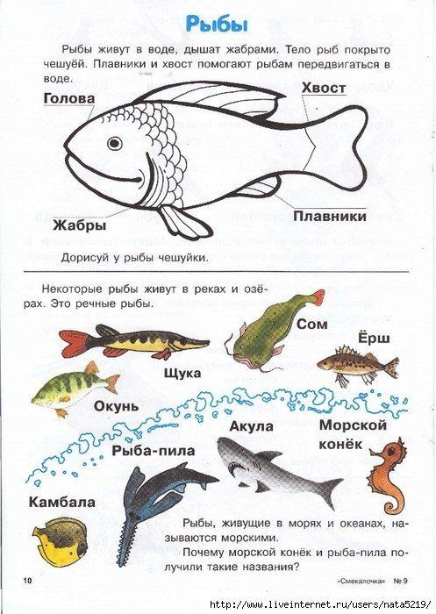
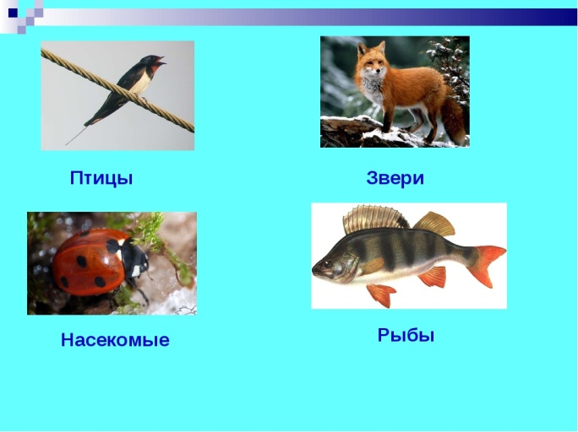
Расскажите ребенку о рыбах: живут в воде, дышат жабрами, тело покрыто чешуёй, плавники и хвост помогают им передвигаться в воде.
Рассмотрите картинку. Задайте вопросы. Чем отличается рыба от животных? и т.д.

ЧЕТВЕРГ
Развитие речи
Тема: Звуковая культура речи: звук ф.
Задачи: Учить детей отчётливо и правильно произносить изолированный звук ф и звукоподражательные слова с этим звуком.
Рекомендации
Познакомьте ребенка со звуком ф (ф-ф-ф — песенка ежа).
Далее поиграйте «Заводные ежики». «Заведите» ключиком ребенка, и они поёт песенку ежа.
Поиграйте в игру «Ежик, хочешь молока?». Если на ваше предложение ребенок отвечает: «Ф-ф-ф», ему предлагается молоко в блюдечке (воображаемая ситуация). Если ребенок отворачивается от блюдца, ему не наливают молока.
Прочитайте детям стихотворение Г. Сапгира «Кошка»:
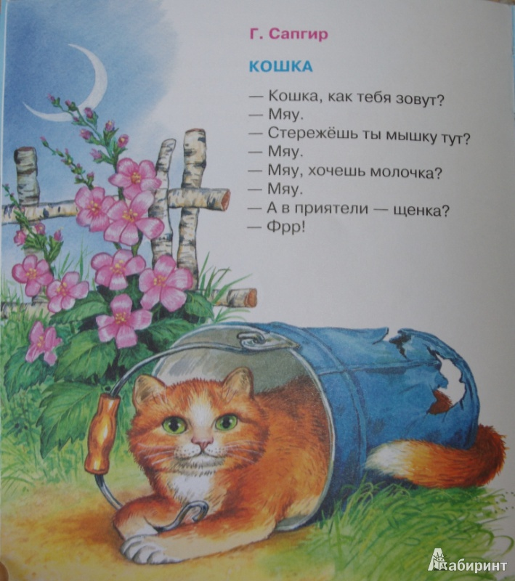
– Мяу, хочешь молочка?
– Мяу
– А в приятели – щенка?
– Ф-рр!
Прочитайте эти строчки 3–4 раза, упражняя ребенка в выразительном проговаривании звукоподражаний мяу и фр-р.
Расскажите сказку: «На лесной опушке, в хорошенькой избушке жили-были дед и баба.
А в лесу, недалеко от их домика, жили три ежа. Звали их так: Фук, Фок, Фэк. Как их звали? Ежи сторожили лес. Что делали ежи? Гуляя по лесным тропинкам, они пели песенки. Вот одна из них:
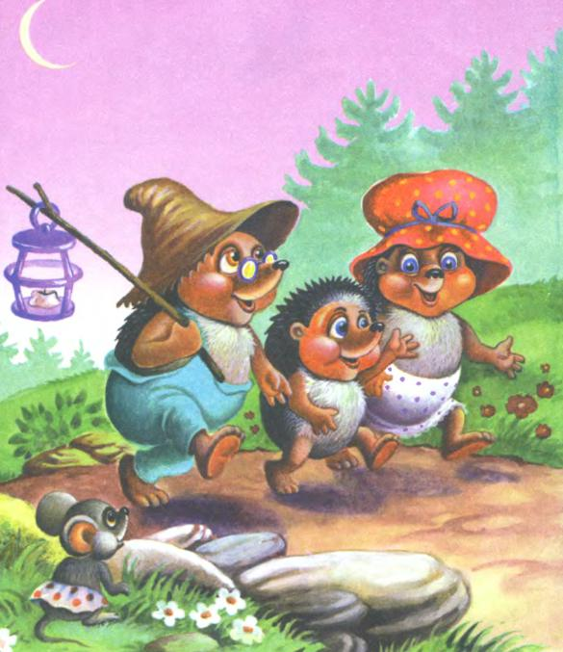
Лучше нас, лесных ежей,
Нет на свете сторожей. (2–3 раза.)
Однажды в избушку, где жили дед и баба, пробрались мыши. Даже днем они разгуливали по всему дому и грызли все подряд. Решили старики: „Пригласим ежей. Пусть прогонят мышей“. Что решили сделать старики? (Ответ ребёнка.)
И отправились ежи воевать с мышами. Впереди Фук. Кто впереди? За ним Фок. Кто за Фуком? А сзади?.. (Фэк.) Ежи друг за другом идут, песенку поют:
По тропинке мы идем —
Фук, Фок, Фэк!
К деду с бабушкой идем,
Фук, Фок, Фэк!
К деду с бабушкой идем,
Фук, Фок, Фэк!
И, тихонечко поем,
Фук, Фок, Фэк!»
Повторите песенку, нараспев произнесите имена ежей.
«Прогнали ежи мышей, – продолжает рассказ воспитатель, – и отправились в обратный путь, так же напевая (имена договаривает ребёнок):
По тропинке мы идем —
Фук, Фок, Фэк!
Мы от дедушки идем,
Фук, Фок, Фэк!
Мы от бабушки идем,
Фук, Фок, Фэк!
Громко песенку поем,
Фук, Фок, Фэк!»
В заключение спросите у ребенка, не забыл ли они песенку ежа (ф-ф-ф).

Музыка

Цели: совершенствовать навык выразительного воплощения игровых и сказочных образов; учить различать музыкальные образы, выполненные долгими и короткими звуками.
Родитель:
Кап, кап, кап!
Кап, кап, кап!
Что там за оконцем?
Кап, кап, кап!
Кап, кап, кап!
Что блестит на солнце?
Кап, кап, кап!
Кап, кап, кап!
Капают капели –
То весна к нам пришла,
Птицы прилетели.
Давайте «полетаем» по залу, как птички (музыка М. Красева «Воробышки»).
Родитель:
Чижик песенку запел
О весне, о весне.
Гром весенний загремел в вышине.
Сразу дождик за окном
Заплясал, заплясал
И веселым ручейком побежал!
Предлагаем хлопками изобразить дождик, сначала медленные первые капли, затем быстрые капли – ливень, снова медленные – последние капли дождя.
Прошел весенний дождик, и выглянуло солнышко.
Солнышко лучистое,
Мы тебя встречаем!
Солнышко лучистое,
В гости приглашаем.
Слушание песни и исполнение песни
«Есть у солнышка друзья» (музыка Е. Тиличеевой, слова Е. Каргановой).
И проводим игру «Чей сапожок?» / см. предыдущее занятие/

ПЯТНИЦА
Рисование
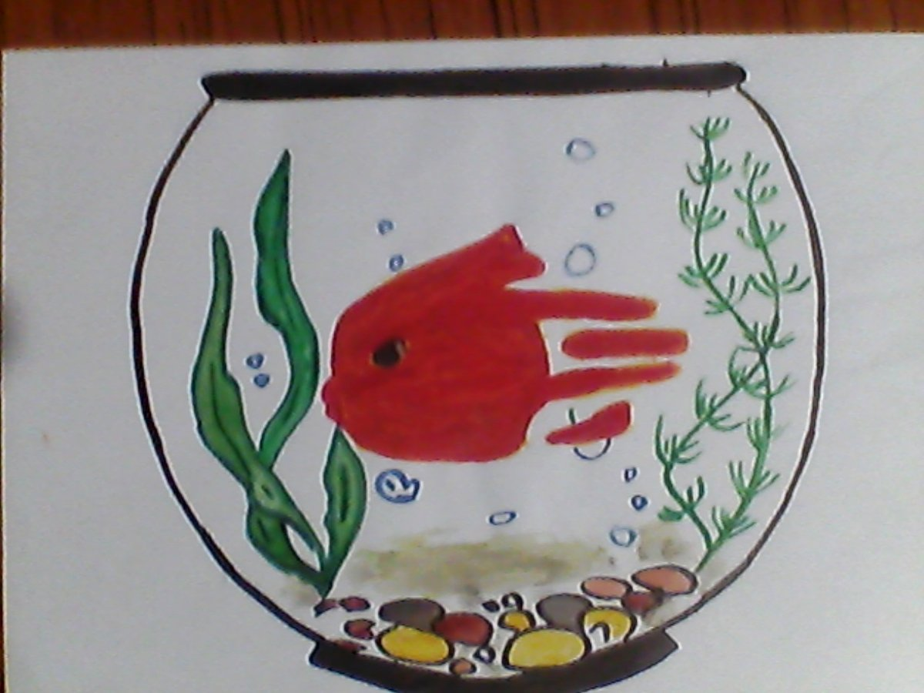
Тема: «Аквариум»
Задачи: Развивать: умение при передаче сюжета располагать изображение на всем листе. Воспитывать эмоционально-эстетические чувства, аккуратность в работе вызывать положительный эмоциональный настрой.
Оборудование: Краски; листы ½ А4; банки с водой; кисти; салфетки.
Рекомендации
Рассмотрите рыб в аквариуме, изображений рыб в атласах и на открытках, прочитайте сказку А.С. Пушкина «Сказка о рыбаке и рыбке».

